客户只在大促时进货，怎样逐步形成常态采购而不长期降价｜云上订货系统
一家调味品批发商做月末满减，某餐饮门店平时每月买十箱，活动当月一下买了三十箱。运营把它当作三倍增长，申请下一轮更大折扣；接下来的两个月，这家门店没有补货。把三个月合起来看，客户仍只消耗三十箱，企业只是把未来订单提前，并为本可按正常价成交的货额外让了价。若销售因此告诉客户“月底都会便宜”，客户更会等大促再进货，常态订货被企业自己训练没了。
让客户回到常态采购，不能靠活动结束后不断发更大的券。先辨别他是囤货未用完、店铺需求下降、转向竞品，还是平时交期不稳定只敢在活动时多备。对仍有真实月度需求的客户，用固定配送、稳定等级价、常用品清单和补货提醒降低日常采购阻力。促销可以争取首次尝试或组合品类，但要设清楚期限和预算，并跟到活动后的第二次、第三次订单，才知道是否增加了真实需求。

把观察期拉到一个完整消耗周期，先识别提前采购
在原例中，正常三个月是每月十箱，累计三十箱；活动后变成第一个月三十箱、接着两个月零，累计仍是三十箱。仅看活动当月，订单额确实上涨；看三个月，销量没有新增。若每箱活动让利5元，三十箱多让150元，还可能因为集中大单多占用仓配。企业可把活动前两到三个相同长度周期、活动当期、活动后至少一个真实补货周期的客户订单按SKU与数量排在一条时间线上，剔除取消和退货，判断增长是新增使用量、客户扩店，还是囤货前置。
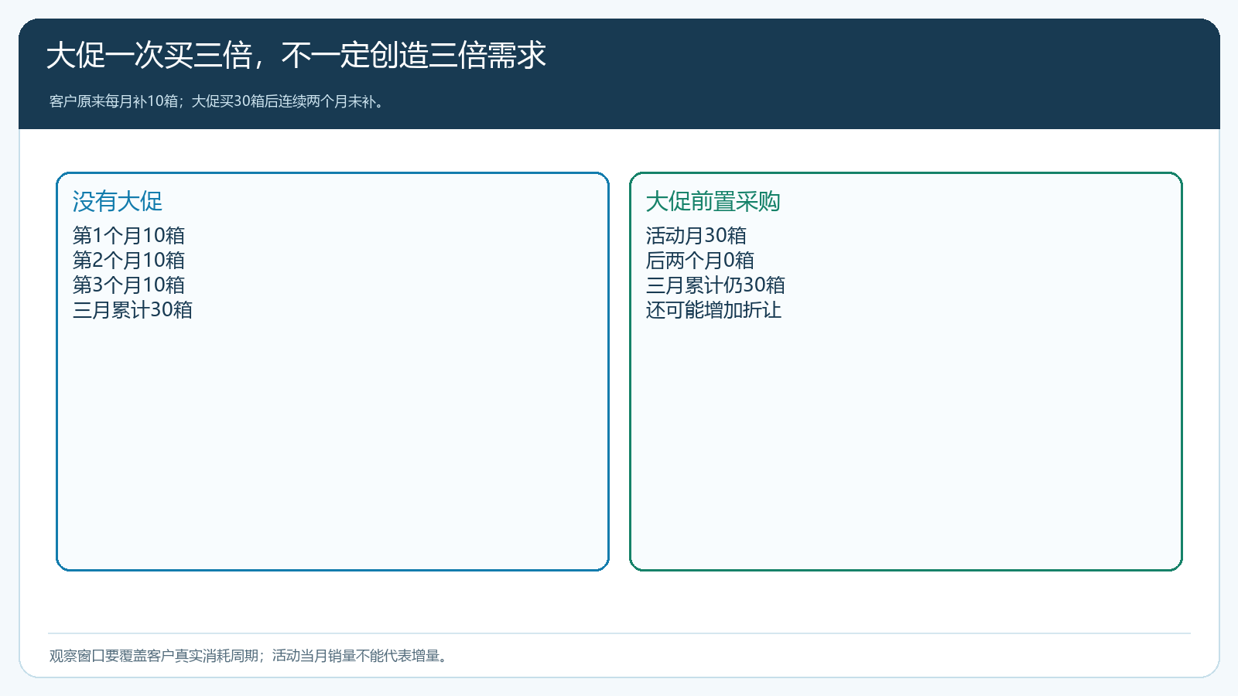
图1：三个月累计均为三十箱时，活动月高峰可能只是把未来订单前移，不能直接算增量。
不同品类的观察窗口不能一刀切。鲜食或高周转耗材可能几天就补一次，机电备件可能两三个月才采购。按客户过去的自然间隔看活动后订单，比统一用“七天没有下单就流失”准确。还要看客户总量有没有转向其他SKU：促销规格卖多、常规规格卖少，可能只是替代；若套餐新品带动此前没有购买的配套商品，并在活动结束后继续采购，才有更多增量证据。

客户未下单不等于等打折，先查库存和服务原因
促销后没有订单至少有三种解释。第一，客户仓内仍有足量商品，按历史消耗还没到补货时点；这时销售每周催单或重复发券只会打扰。第二，库存已经用完，却因常态价格、缺货、配送不稳或售后问题转向别家；这时真正要解决的是供货和服务。第三，门店经营规模缩小、菜品换了或客户角色变化，原品类需求已经减少；继续用优惠刺激可能把企业推进退货和坏账。
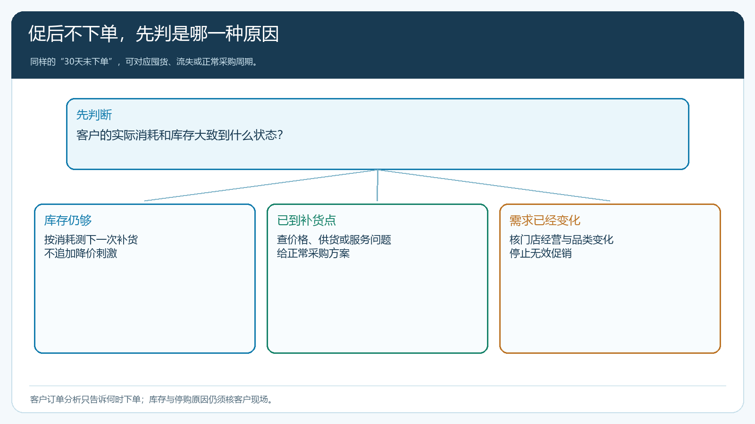
图2：同样是三十天未下单，原因不同，跟进方式不能只剩再次降价。
PC管理端客户下单分析可以按近三天、近七天、近三十天及未下单等条件筛选，是找待核客户的入口。已有示例画面显示零客户，它不能证明某位客户流失；用真实门店筛出订单日期后，还应结合客服反馈、拜访记录和客户自述确认库存与停购原因。若客户的订单由店长转交总部统一采购，原账号显示未下单也可能不是需求消失，要核客户主体与收货门店。

常态价格应可预期，优惠回到有限目标和期限
客户天天担心“今天买明天就大降价”，会主动等活动。企业要让常规价、客户类型等级价和协议例外有稳定、可解释的边界：同类客户在相同数量和服务条件下看到一致价格；活动价只对明确客户、商品、时间和数量生效，到期自然结束。若一款高频商品几乎每月大促，活动价事实上成了市场参考价，不如重新核基础价与商品毛利，别再以短期活动掩盖长期定价问题。
手机管理端等级价界面可以按商品规格与瓶、箱等销售单位核价格和起订量。示例为普通饮品的等级价，不是本文调味品活动已配置的证据；它说明常规客户价应该有明确的SKU与单位，而不是在微信群里每天报一个“今天价”。活动前运营要以目标客户身份在手机商城试单，确认活动价与等级价的优先和叠加关系；如果活动结束后仍显示促销价，先修生效时间，不要要求财务在发货后补差。
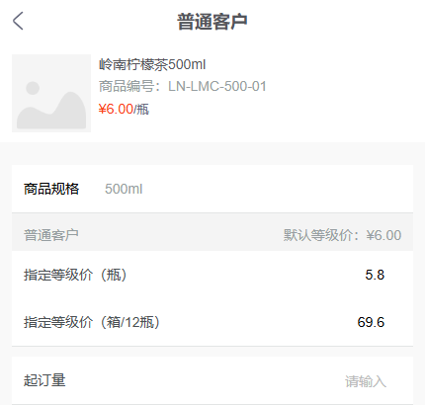
图3：常态价按实际规格和销售单位维护；促销应有范围、预算和结束时间。
活动预算要区分拉新、唤醒和提高组合购买。拉新客户首单可以有一次性门槛，但第二单要回到客户可接受的正常补货价；老客户囤货型活动如果只让原有销量降价，下一轮应缩减；慢销品清库存不宜给全体客户统一券，避免稀释主力商品价格。客户退款或退货后，优惠券和满减资格按下单时规则回退并沿原单核金额，不能把活动核销量当真实销售贡献。

用供货确定性和采购便利替代永久低价
客户在大促时多进货，有时并非只贪便宜，而是担心平时缺货或补货不及时。对月度消耗稳定的门店，可约定每周截单和固定配送日，在手机商城给出常用清单、历史订单再下单入口，并提醒下次预计补货时间；客户自主选择是否提交，系统不应自动生成未确认订单。供应商供货有波动时，采购和仓库提前核可用量，把缺货和替代方案透明告诉客户。客户能在需要的时候买到正确规格，便不必只趁活动囤货。
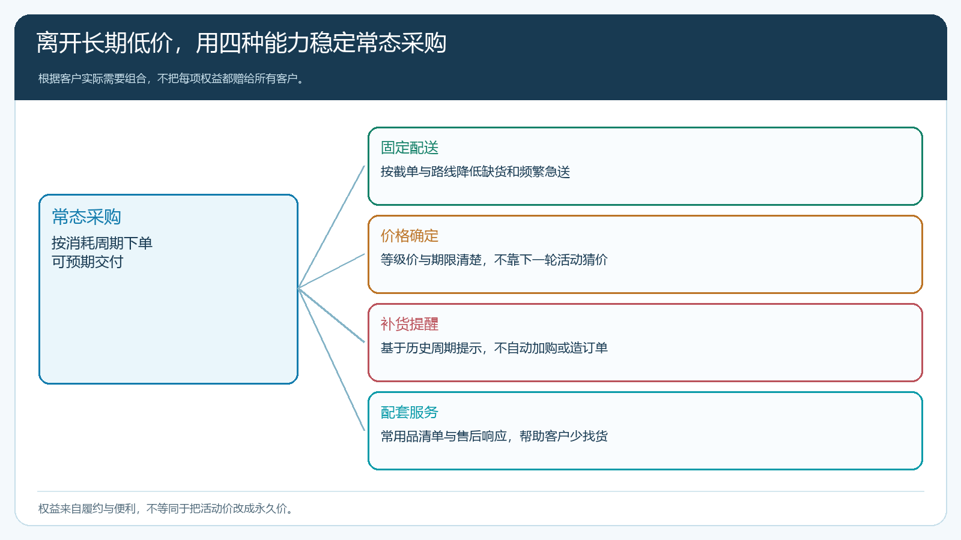
图4：常态权益核心是确定性交付与省心采购，不等于把促销价永久保留。
如果客户在非活动日只嫌单价贵，销售可比较整单采购成本：整箱与拆零、常规配送与急送、现款与账期、售后范围。愿意提前规划、按固定频次采购的客户可享成本更低的交易条件；要求随时急送和长账期的客户不能同时自动拿到最低价格。让客户看见价格与服务的交换条件，比一味说“下次再给你优惠”更能改变订货习惯。
需要注意客户资金承受能力。即使促销价很低，也不能鼓励小店一次买三个月货、占满库房和现金。对保质期短或季节性品类，囤货还可能过期，客户下次会把损失归咎于销售推荐。活动规则与销售话术应控制合理采购量，观察退货、临期与客户下次补货，不以活动当日客单价作为唯一考核。

复盘要看促后第二次、第三次订单和真实净贡献
活动结束后先看参与客户是否在正常消耗窗口内第二次购买：购买了哪些SKU、是否仍用活动券、客单和毛利如何、是否按时回款。若只是活动月多买、后两个月断单，累计销量不增且毛利减少，应把活动归类为提前采购。若客户尝试了一款新配套品，随后按正常价连续补货，且配送和退货成本没有显著上升，才说明活动帮助建立了新需求。现金回流也要看：促销带来大量赊销，但回款拖延，企业可能只是以折价换应收。
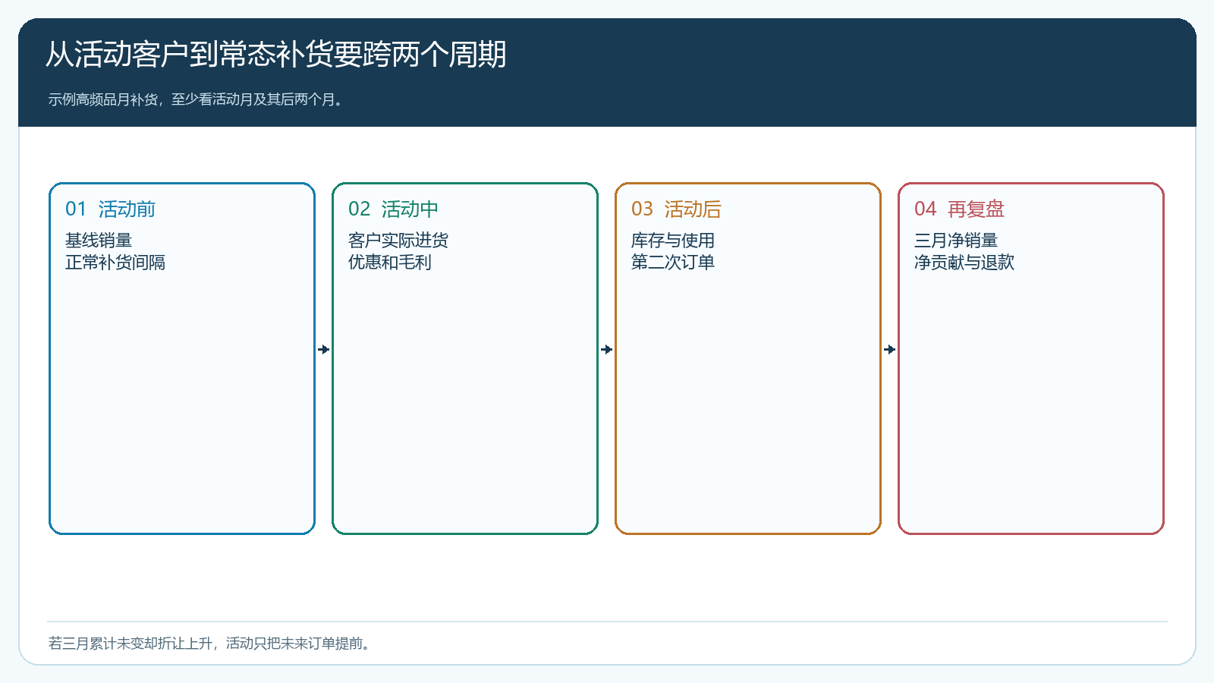
图5：看至少一个完整消耗窗口，区分活动增量与未来订单前置；同时扣除优惠和履约成本。

用一组客户试着把“大促购买”改为“正常补货”
选二十家购买频次相近、活动期间都下过单的客户，先按商品消耗与活动囤货量分层，不需要一开始对全体客户改政策。运营保留活动前后的价格、时间和优惠规则，销售逐户确认库存及下次正常需求，采购确保试点常用品可稳定供货。对库存还够的客户，先不再发券，约好预计用完前提醒；对已到补货点但因配送不稳迟疑的客户，先承诺可核实的固定交期；对价格敏感且有持续量的客户，说明等级价和数量门槛。两组客户都在手机商城用本人身份查实际价格与配送方式，避免销售口头承诺和下单结果不一致。
试点连续跟到下一次和再下一次订单。经营负责人要能回答三个问题：三个月净销量是否高于不做活动的正常需求，扣除折让、配送、退货后的贡献是否改善，客户是否在没有更大折扣时仍愿意采购。若其中一项不成立，就重新审视活动品类、供货和常态服务，而不是立即加大下一轮优惠。客户形成常态下单，不是被营销话术“培养”出来，而是企业让他在非活动日也能买得明白、买得到、交得准，价格政策值得信任。

